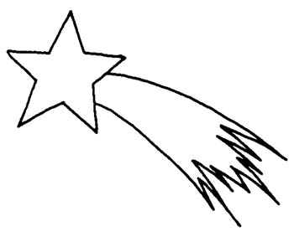
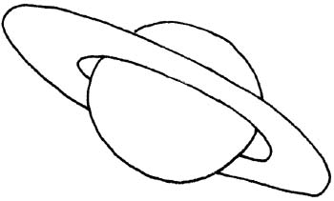
Astronauten-Prüfung von _________

1. Wie viele Planeten gibt es? ______________________________________

2. Wie heißt der Planeten-Merksatz?

3. In welcher Reihenfolge kreisen die Planeten um die Sonne (nah begonnen)?

____________, ____________, ____________, ____________,

____________, ____________, ____________, ____________.

4. Wie heißt der größte Planet? ______________

5. Warum ist der Pluto kein Planet mehr und wie nennt man ihn nun auch?

________________________________________________________________

6. Schreibe 2 Sternenbilder auf! _________________, _________________.

7. Wie lang braucht die Erde, um sich um sich selbst zu drehen? __________

8. Planeten sind …
□ kleiner als die Sonne □ genau so groß □ größer als die Sonne

9. Die Sonne ist der wichtigste Himmelskörper unseres Sonnensystems.
Sie ist…
□ ein Stern □ ein Planet □ ein Komet

10. Wie nennt man die kälteren Zonen der Sonne? _______________________

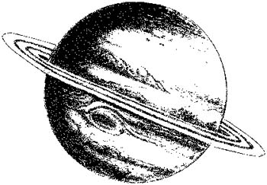
11. Wie nennt man die dunklen Flecken auf dem Mond?
□ Krater □ Seen □ Meere

12. Woraus bestehen die Ringe des Saturns?

□ aus Wasser und Sternen □ aus Staub, Geröll und Eisbrocken □ aus Dreck

13. Wodurch sind die Krater auf vielen Himmelskörpern entstanden?

14. Wie hieß der erste Mensch auf dem Mond? _________________________

15. Wie hieß die Raumfähre, mit der er landete? ________________________

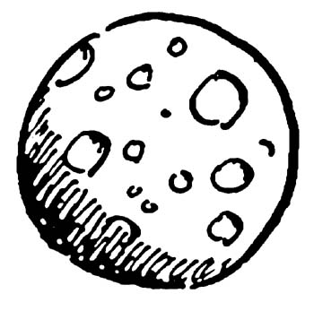
16. Wie lang dauerte diese Mondmission?

□ 2 Minuten □ 4 Stunden □ 2 Stunden

17. Warum leuchtet der Mond? ______________________________________

18. Woraus besteht die Erde zu ca. 71 Prozent?
□ aus Bergen □ aus Ländern □ aus Wasser

19. Welcher Himmelskörper dreht sich in 365 Tagen einmal um die Sonne?
□ die Venus □der Mond □ die Erde

20. Woraus besteht die Sonne hauptsächlich?

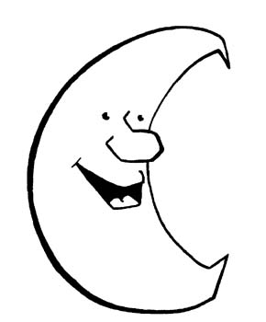
□ aus Sauerstoff □aus Wasserstoff □ aus Sonnenfle

Liebe(r) _________, du hast von ____ Punkten ____ Punkte erreicht!

